DALLMER Duschrinne CeraLine senkr. F Duo 1500 mm, DN 50/DN 70

Dallmer

Eigenschaften

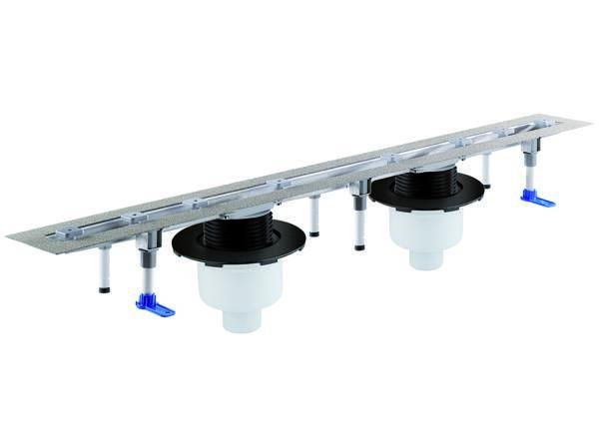

GTIN:

4001636521705

HAN:

521705

Ausführung Abdeckung

Abdeckplatte für wählbare Oberfläche, Abdeckplatte mit Einlaufschlitzen

Ausführung Rinne

Kastenrinne

Form

gerade Rinne

Werkstoff

Edelstahl, Kunststoff

Länge (mm)

1.500,00

Ablaufrichtung

vertikal

Belastungsklasse

K 3

Werkstoff Abdeckung

Edelstahl

Nennweite DN

50,00